Tilan nimi Nastolan nuorisotila

Osoite | Rakokiventie 2, 15550 Nastola
Pysäköinti | Hiekkakenttä Soratien varressa
Tilat eriteltyinä,  maksimi henkilömäärä | Nuorisotila 30henk. Ryhmätila 7henk. Nuorisotilan keittiö 20henk.
Keittiö, varustus | mikroaaltouuni, kahvinkeitin, vedenkeitin, jääkaappi, pakastin, uuni
Vakiovarustus | Erikokoisia pöytiä 7 kpl, erikokoisia tuoleja 12 kpl, sohvia 5 kpl
Erikseen varattavat välineet | -
Ulkotilat | -
Käyttötarkoitus, muunneltavuus ja  käytön rajoitukset | Tila on esteetön, vuorot on loputtava klo 21 mennessä
Vuokrataanko tila henkilökunnalla vai ilman | Ilman henkilökuntaa
Yhteyshenkilö | Jari Alanen p. 044 4831732, jari.alanen@lahti.fi
Lisätiedot | Nuorisotilassa biljardi, pöytäfutis, 2 kpl tv

Kuvia tilasta
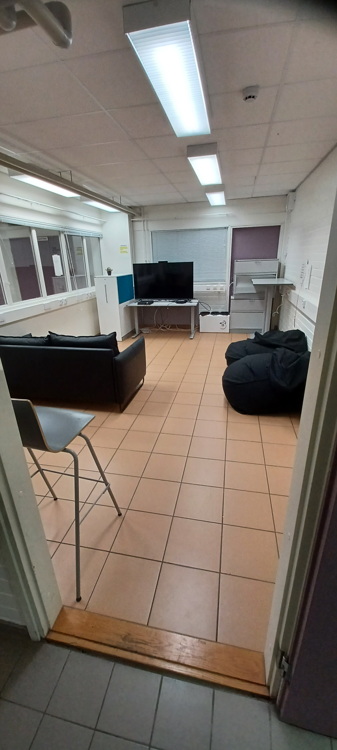
Ryhmätila

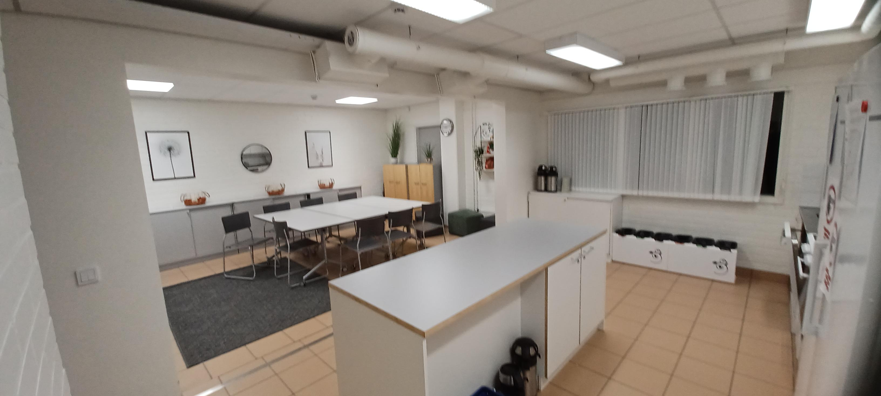
Nuorisotilan keittiö

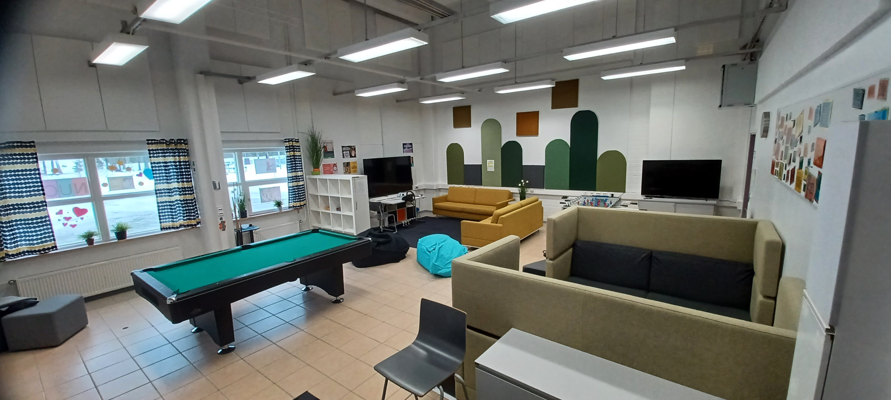
Nuorisotila

